**UAT tests.** Проверка функционала ПО группой пользователей.

1. Страница авторизации в приложении.

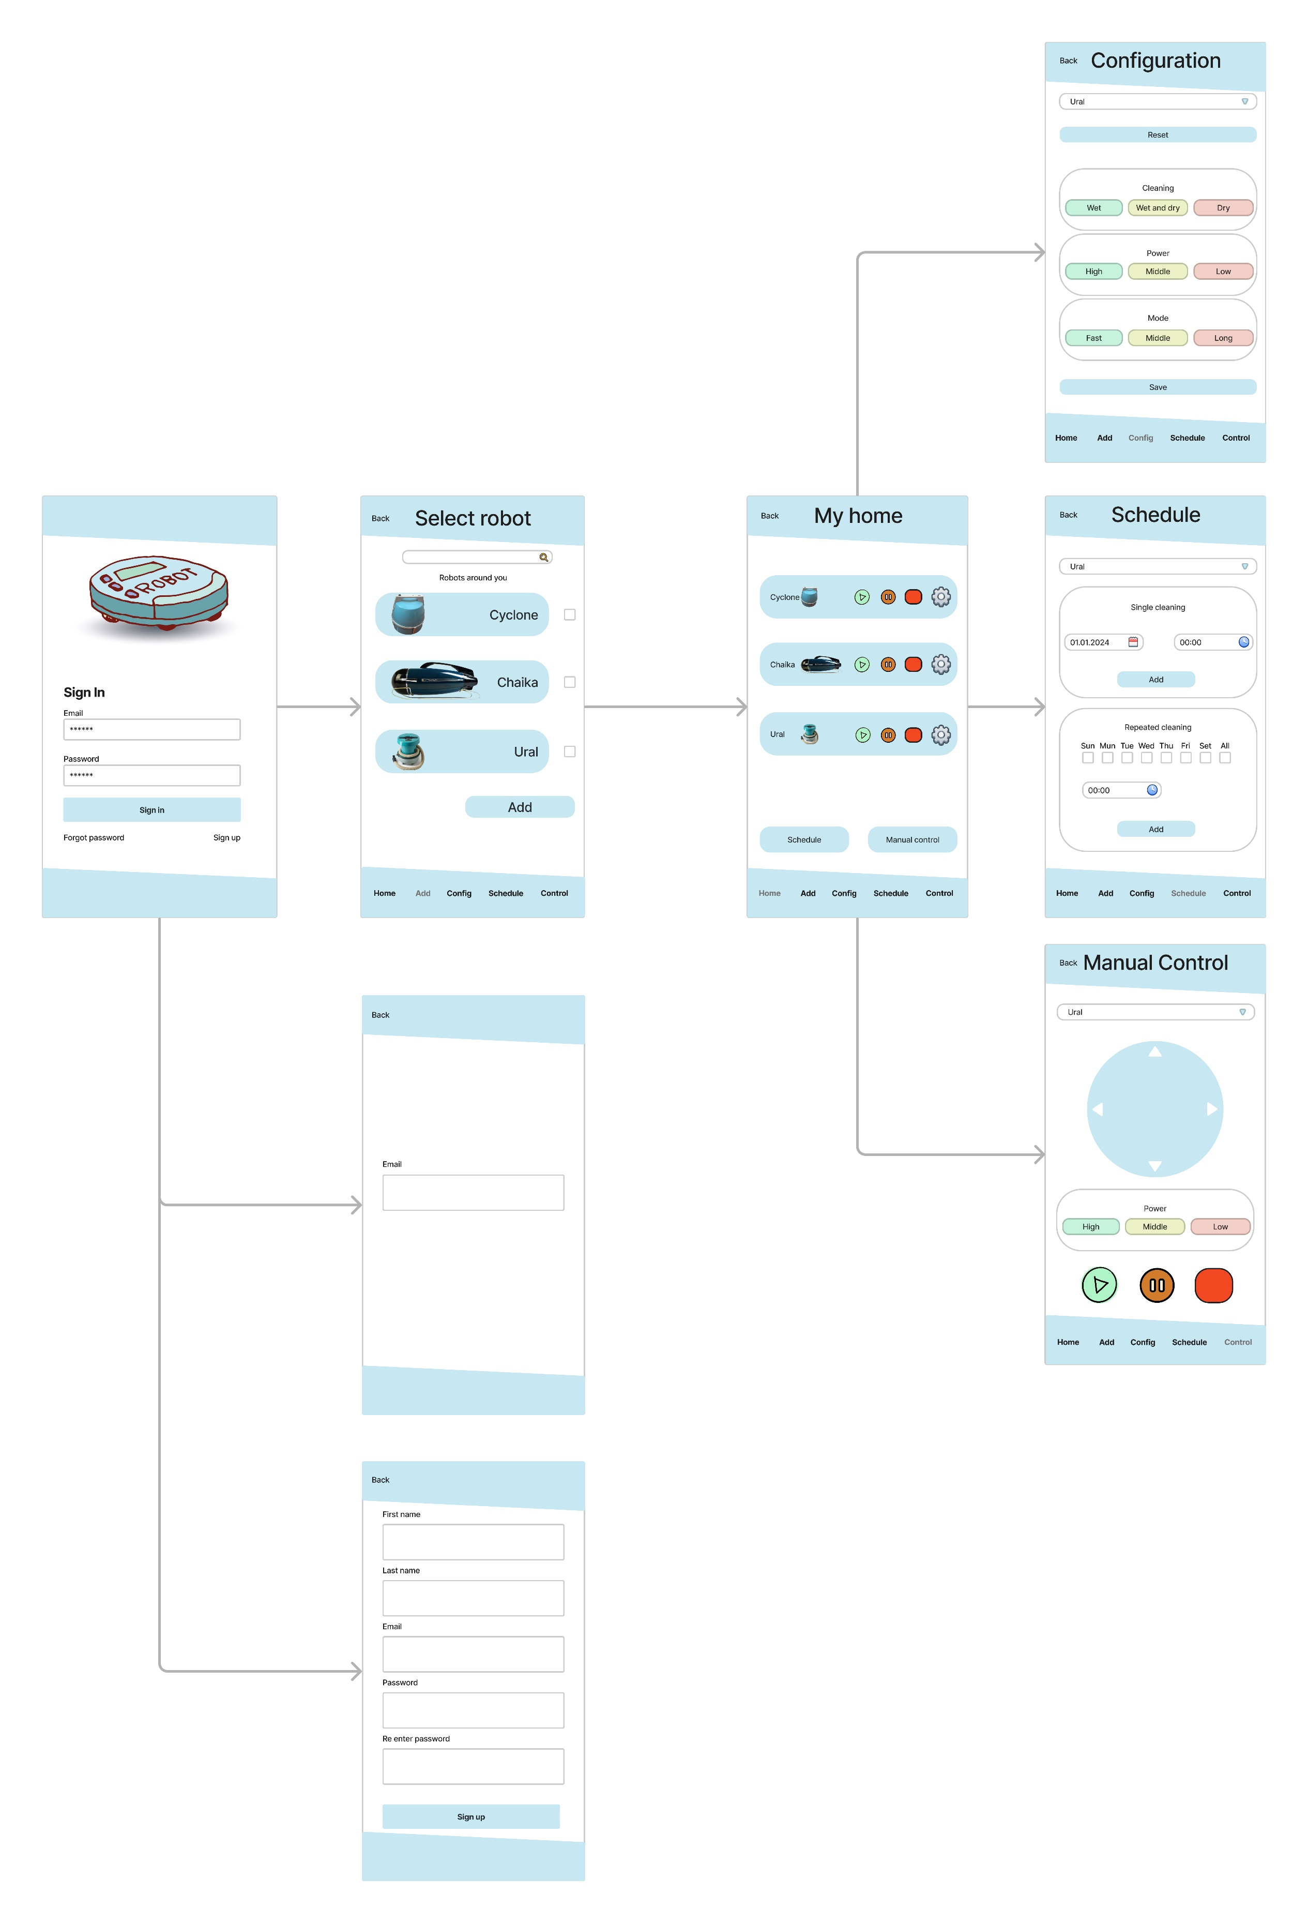

|  |  |  |  |  |
| --- | --- | --- | --- | --- |
| №  п/п | Use-Case | Действие | Ожидаемый результат | Фактический результат |
| 1.1 | Авторизация в приложении  (Sign in) | В окне “Авторизация” ввести логин и пароль,  нажать на кнопку  <Sign in> | При вводе правильного пароля и логина вход на главную  страницу |  |
| 1.2 | Восстановление пароля  (Forgot password) | Нажатие на кнопку <Forgot password> | Переход на страницу восстановления пароля |  |
| 1.3 | Регистрация  (Sign up) | Нажатие на кнопку  <Sign up> | Переход на страницу регистрации |  |

1. Страница восстановления пароля.

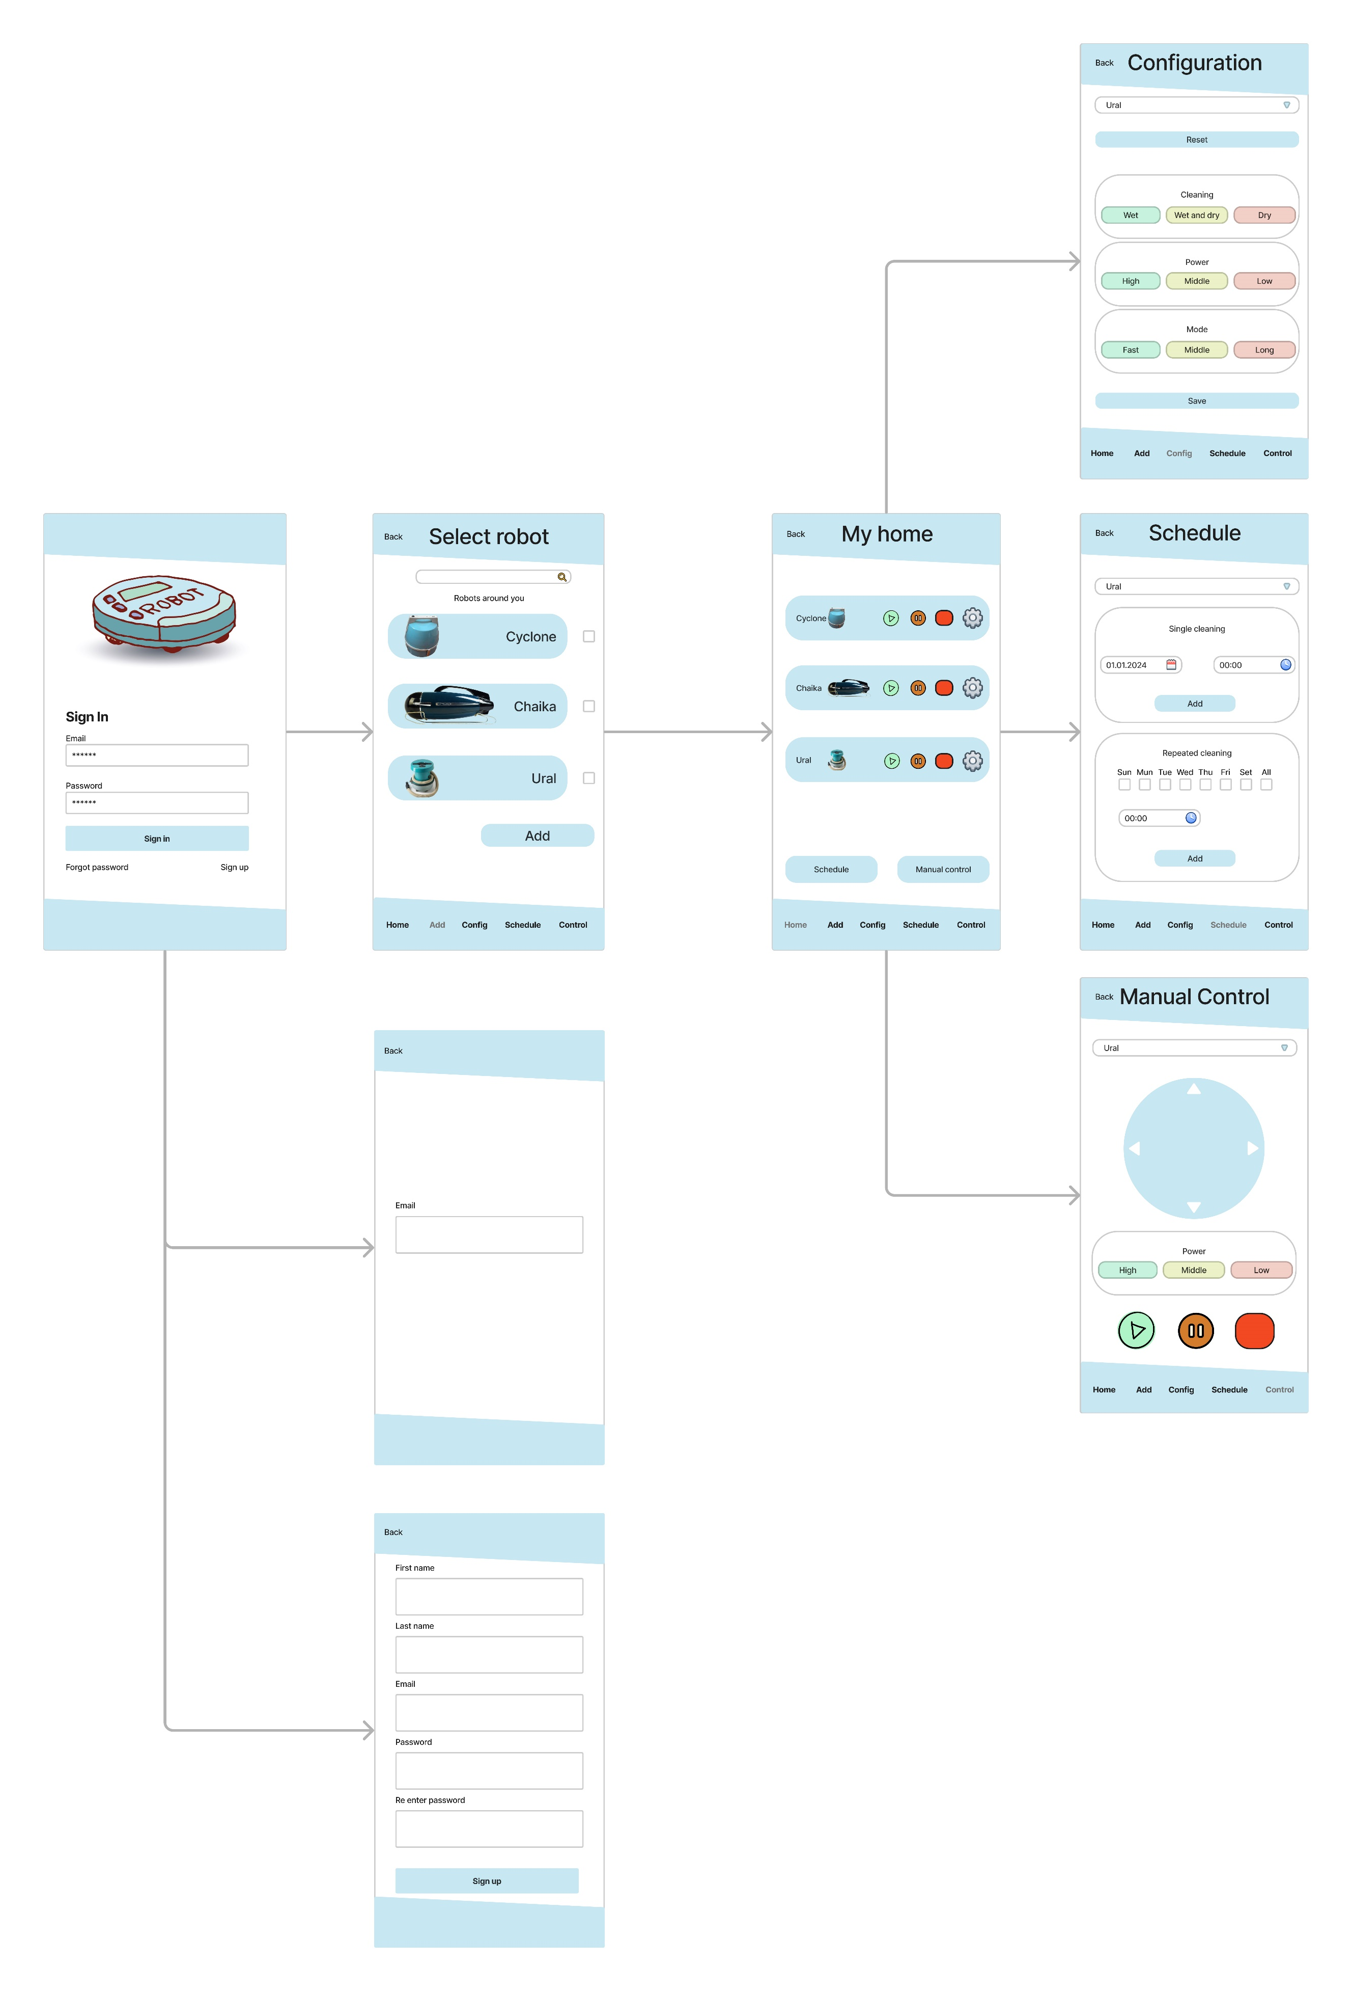

|  |  |  |  |  |
| --- | --- | --- | --- | --- |
| №  п/п | Use-Case | Действие | Ожидаемый результат | Фактический результат |
| 2.1 | Восстановление пароля  (Send) | В окне “Email” ввести email, указанный при регистрации,  нажать на кнопку  <Send> | При вводе зарегистрированного email, отправить письмо со ссылкой на страницу создания нового пароля.  При вводе незарегистрированного email, вывести сообщение “email не зарегистрирован, пожалуйста введите email, использованный при регистрации или зарегистрируйтесь” |  |

* На фото не хватает кнопки <Send>, видимо я про неё забыл, когда рисовал UX/UI.

1. Страница регистрации.

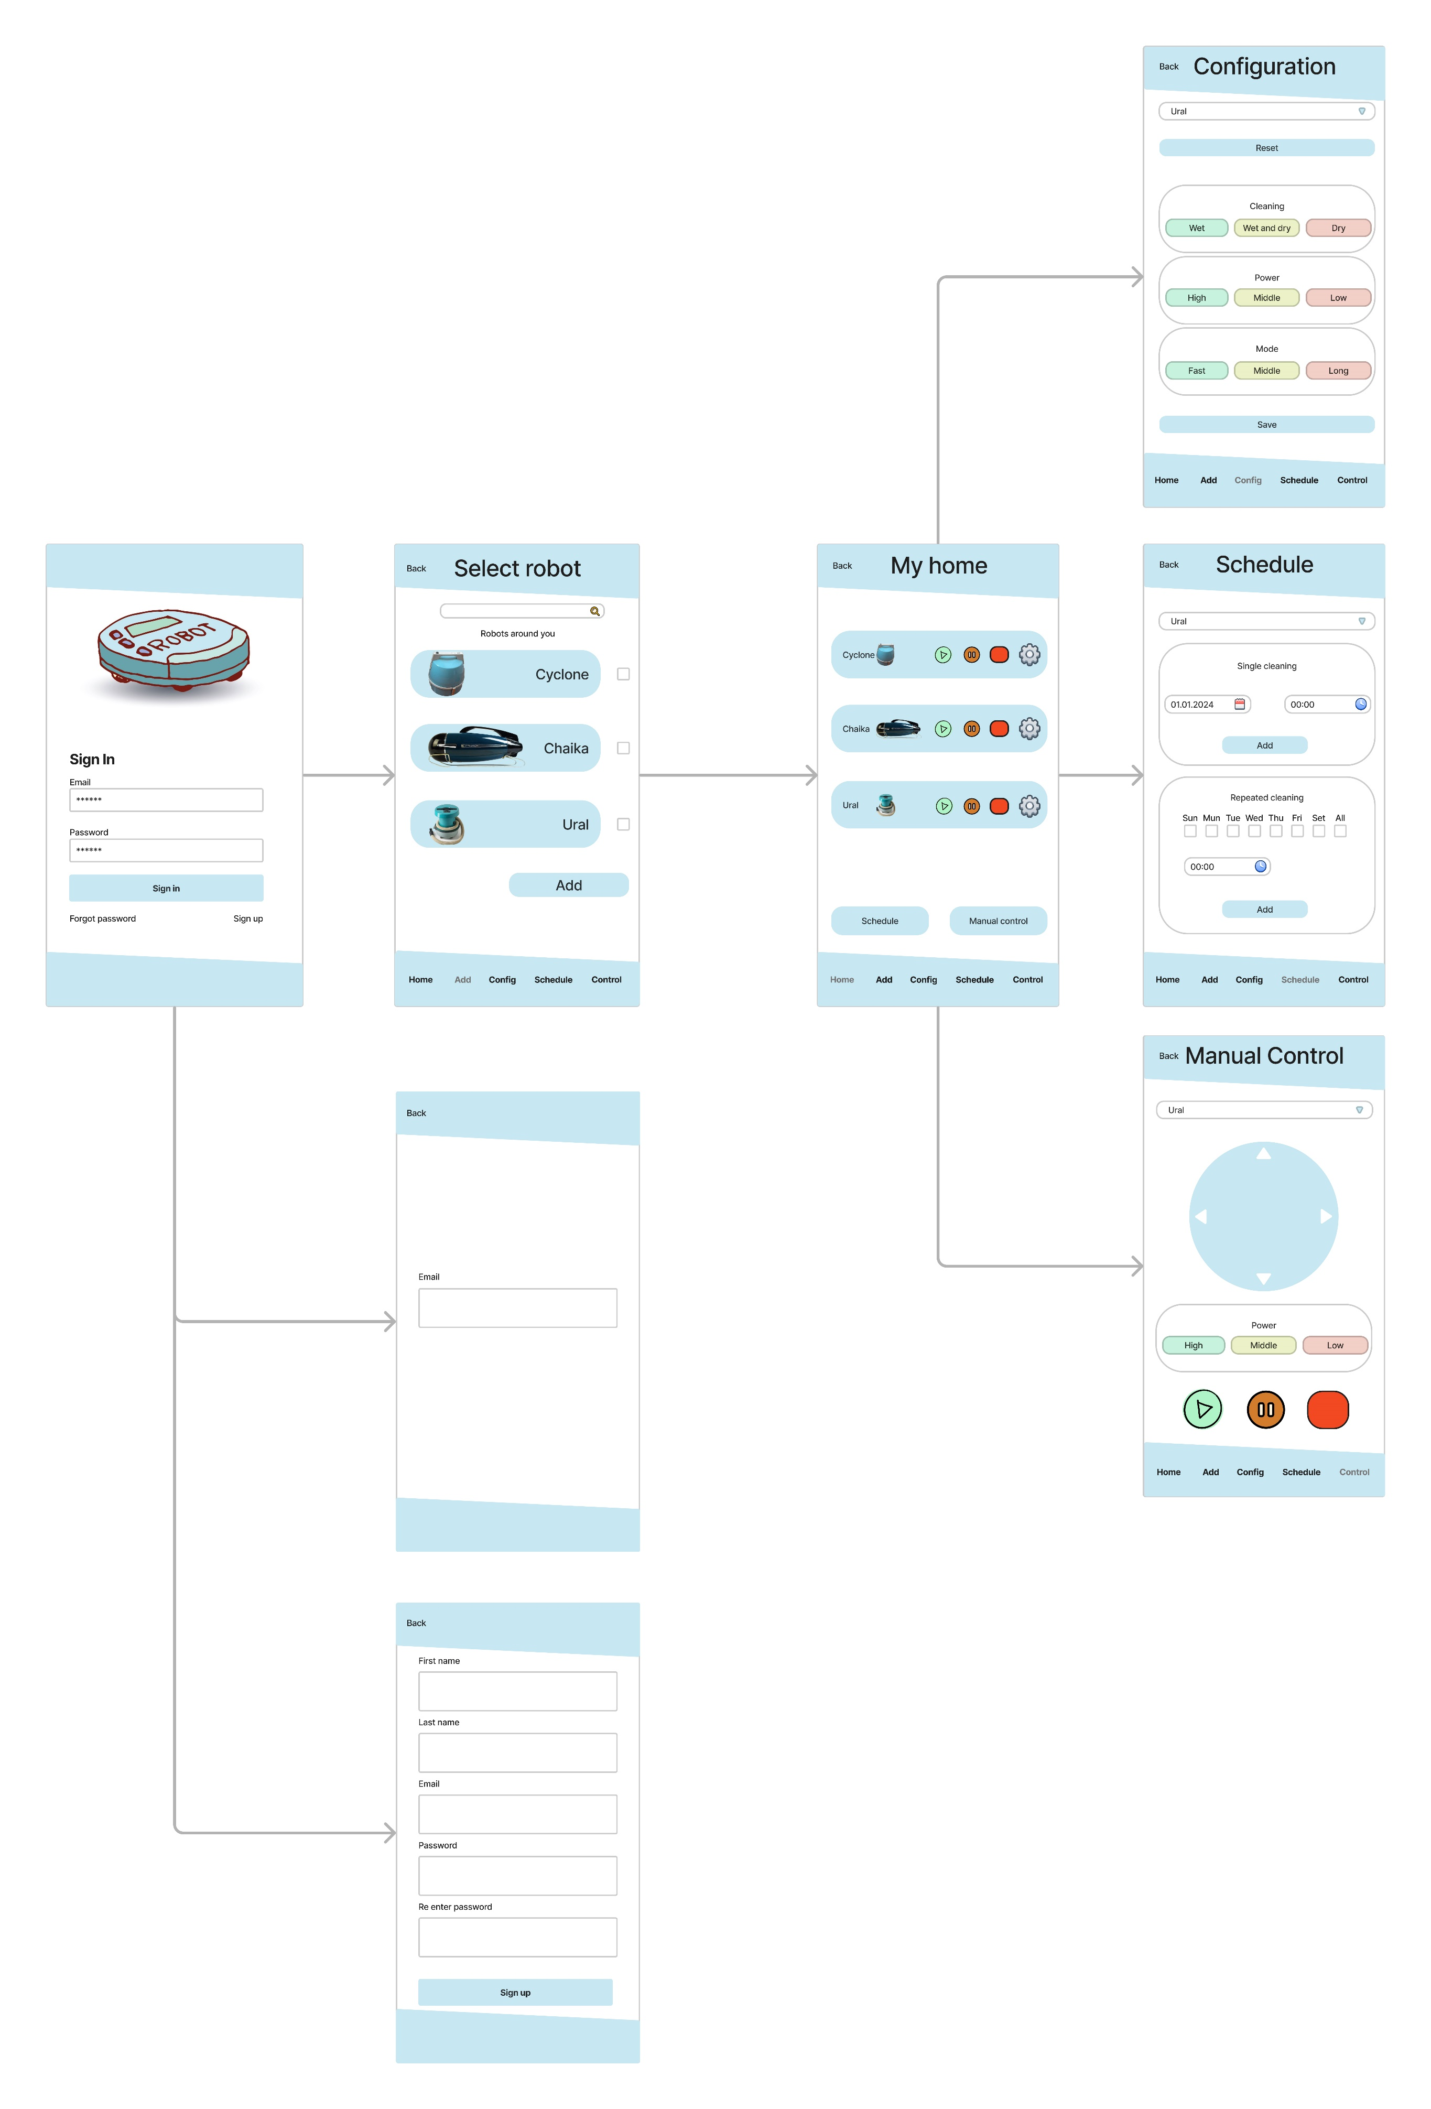

|  |  |  |  |  |
| --- | --- | --- | --- | --- |
| №  п/п | Use-Case | Действие | Ожидаемый результат | Фактический результат |
| 3.1 | Регистрация  (Sign up) | Заполнить все поля данными, нажать на кнопку  <Sign up> | Если есть пустые поля, подсветить их красной звездочкой *.  При вводе зарегистрированного email, вывести сообщение, что данный email уже зарегистрирован, подсветить красной звездочкой *.  Если данные в полях <Password> и <Re enter password> не совпадают, вывести сообщение, что пароли не совпадают, подсветить красной звездочкой *.  Если все поля заполнены корректно, email не зарегистрирован, пароль соответствует требованиям, то создать новую учетную запись, отправить на email приветственное письмо, перейти на домашнюю страницу. |  |

1. Страница добавления устройств.

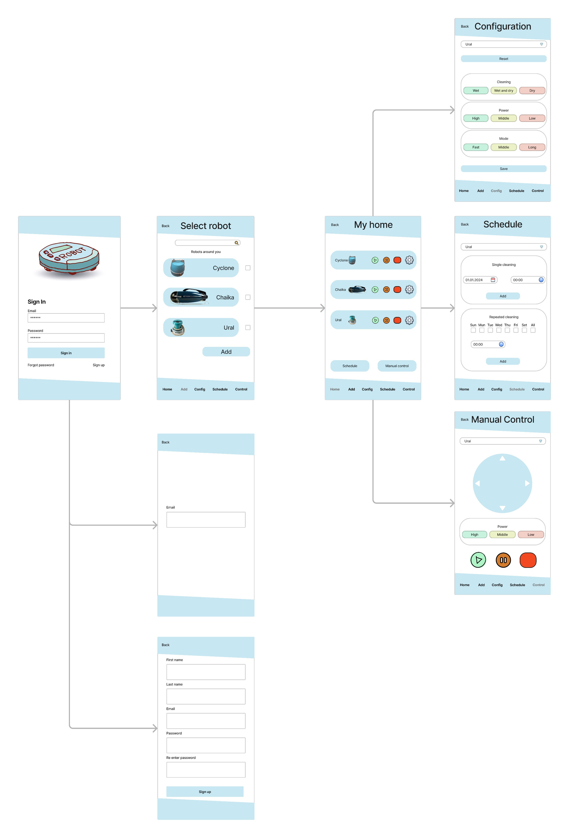

|  |  |  |  |  |
| --- | --- | --- | --- | --- |
| №  п/п | Use-Case | Действие | Ожидаемый результат | Фактический результат |
| 4.1 | Поиск  (значок лупы в поисковой строке) | Ввести в поисковой строке название устройства, нажать на кнопку  <значок лупы в поисковой строке> | Оставить на экране устройства, в названиях которых есть совпадения с запросом пользователя из поисковой строки. |  |
| 4.2 | Добавление устройств  (Add) | Отметка галочкой устройств, которые нужно добавить, нажатие на кнопку <Add> | Если не выбрано ни одного устройства, кнопка <Add> должна быть не активной.  В ином случае добавить все выбранные к учетной записи и перейти на домашнюю страницу. |  |

1. Домашняя страница.

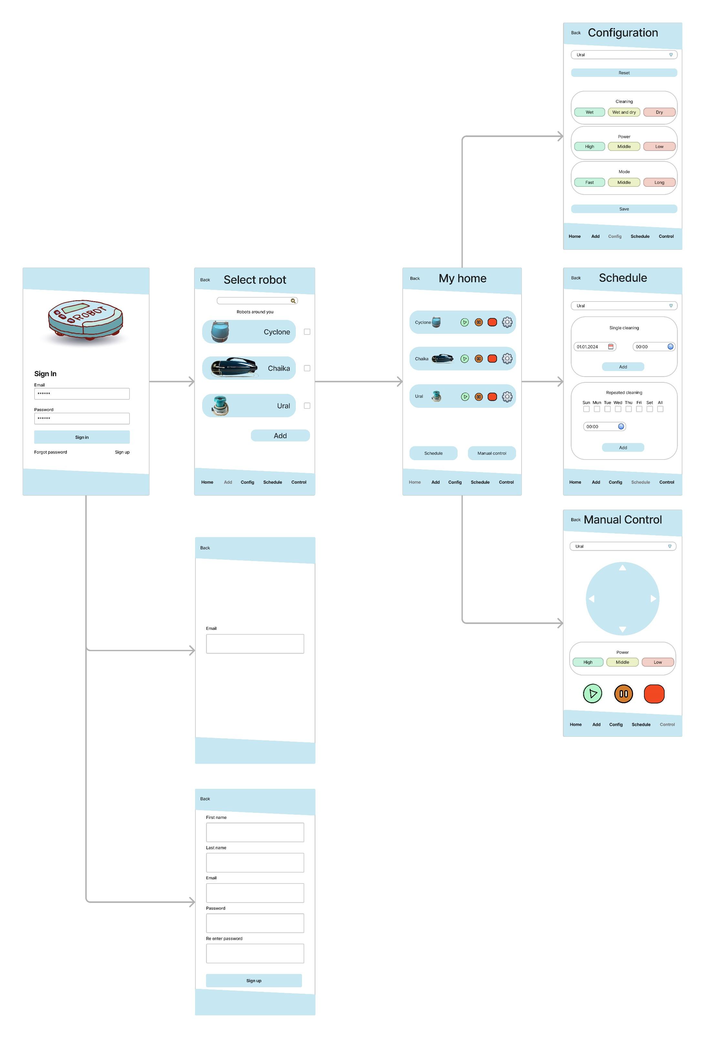

|  |  |  |  |  |
| --- | --- | --- | --- | --- |
| №  п/п | Use-Case | Действие | Ожидаемый результат | Фактический результат |
| 5.1 | Начало уборки  (зеленая кнопка) | Нажать на зеленую кнопку | Запустить устройство, напротив которого была нажата соответствующая кнопка или же возобновить его работу, если устройство было поставлено на паузу. |  |
| 5.2 | Пауза  (оранжевая кнопка) | Нажать на оранжевую кнопку | Если устройство в процессе уборки, то приостановить его работу.  Если устройство не активно, не производить никаких действий. |  |
| 5.3 | Стоп  (красная кнопка) | Нажать на красную кнопку | Если устройство активно, отправить его на базу и завершить работу.  Если устройство на паузе, то включить, отправить на базу и завершить работу.  Если устройство на базе, не производить никаких действий. |  |
| 5.4 | Настройки (шестеренка) | Нажать на кнопку <шестеренка> | Переход на страницу настройки устройства, при этом на странице настроек уже должно быть выбрано то устройство, напротив которого была нажата эта кнопка. |  |

1. Страница настройки устройств.

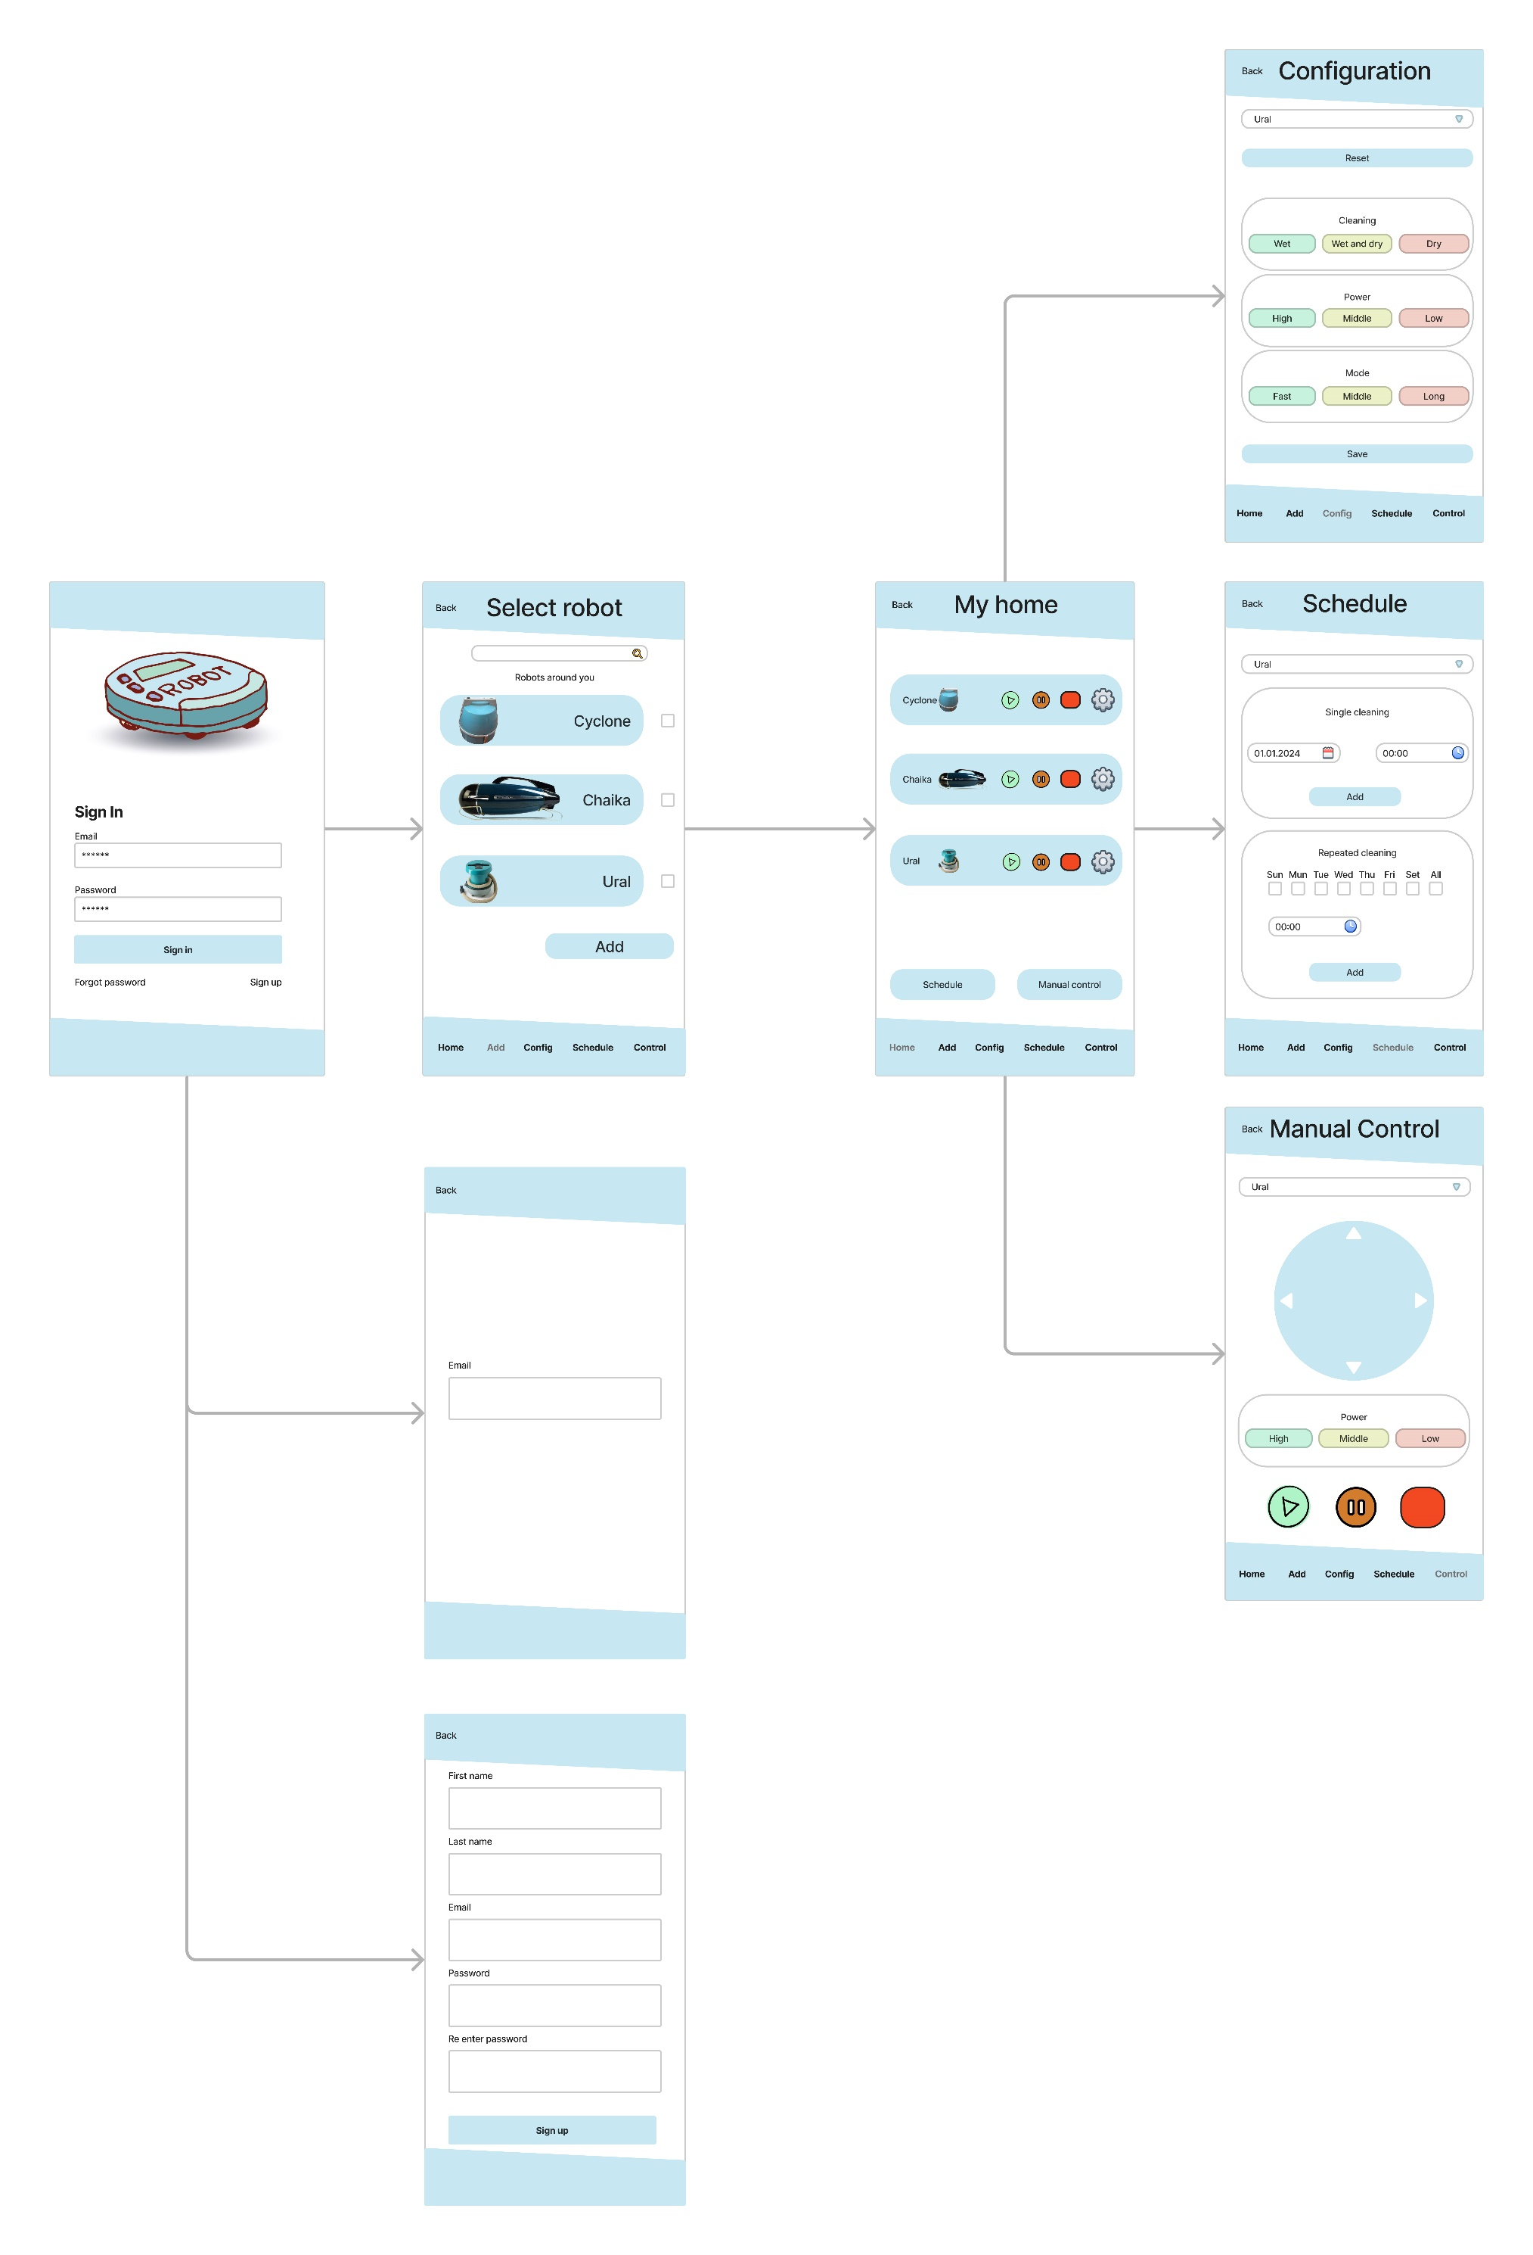

|  |  |  |  |  |
| --- | --- | --- | --- | --- |
| №  п/п | Use-Case | Действие | Ожидаемый результат | Фактический результат |
| 6.1 | Выбор устройства  (треугольничек) | Нажать на название устройства или на треугольничек справа и выбрать устройство. | Выпадающий список устройств пользователя и отображение его настроек, после выбора конкретного устройства. |  |
| 6.2 | Сброс настроек до заводских  (Reset) | Нажатие на кнопку <Reset> | Сброс настроек устройства до заводских значений. |  |
| 6.3.1 | Сухая уборка (Wet) | Нажатие на кнопку <Wet> | Выбор значения «Сухая уборка», кнопка выделяется более жирным контуром, остальные кнопки в данном блоке обычным контуром. |  |
| 6.3.2 | Сухая и влажная уборка (Wet and dry) | Нажатие на кнопку <Wet and dry> | Выбор значения «Сухая и влажная уборка», кнопка выделяется более жирным контуром, остальные кнопки в данном блоке обычным контуром. |  |
| 6.3.3 | Влажная уборка (Dry) | Нажатие на кнопку <Dry> | Выбор значения «Влажная уборка», кнопка выделяется более жирным контуром, остальные кнопки в данном блоке обычным контуром. |  |
| 6.4.1 | Максимальная мощность (High) | Нажатие на кнопку <High> | Выбор максимальной мощности устройства, кнопка выделяется более жирным контуром, остальные кнопки в данном блоке обычным контуром. |  |
| 6.4.2 | Средняя мощность (Middle) | Нажатие на кнопку <Middle> в разделе Power | Выбор средней мощности устройства, кнопка выделяется более жирным контуром, остальные кнопки в данном блоке обычным контуром. |  |
| 6.4.3 | Минимальная мощность (Low) | Нажатие на кнопку <Low> | Выбор минимальной мощности устройства, кнопка выделяется более жирным контуром, остальные кнопки в данном блоке обычным контуром. |  |
| 6.4.1 | Быстрая уборка (Fast) | Нажатие на кнопку <Fast> | Выбор режима быстрой уборки, кнопка выделяется более жирным контуром, остальные кнопки в данном блоке обычным контуром. |  |
| 6.4.2 | Средняя скорость уборки (Middle) | Нажатие на кнопку <Middle> в разделе Mode | Выбор режима средней скорости уборки, кнопка выделяется более жирным контуром, остальные кнопки в данном блоке обычным контуром. |  |
| 6.4.3 | Тщательная уборка (Long) | Нажатие на кнопку <Long> | Выбор режима тщательной уборки, кнопка выделяется более жирным контуром, остальные кнопки в данном блоке обычным контуром. |  |
| 6.5 | Сохранение изменений (Save) | Нажатие на кнопку <Save> | Сохранение изменений в настройках устройства. |  |

1. Страница установки расписания.

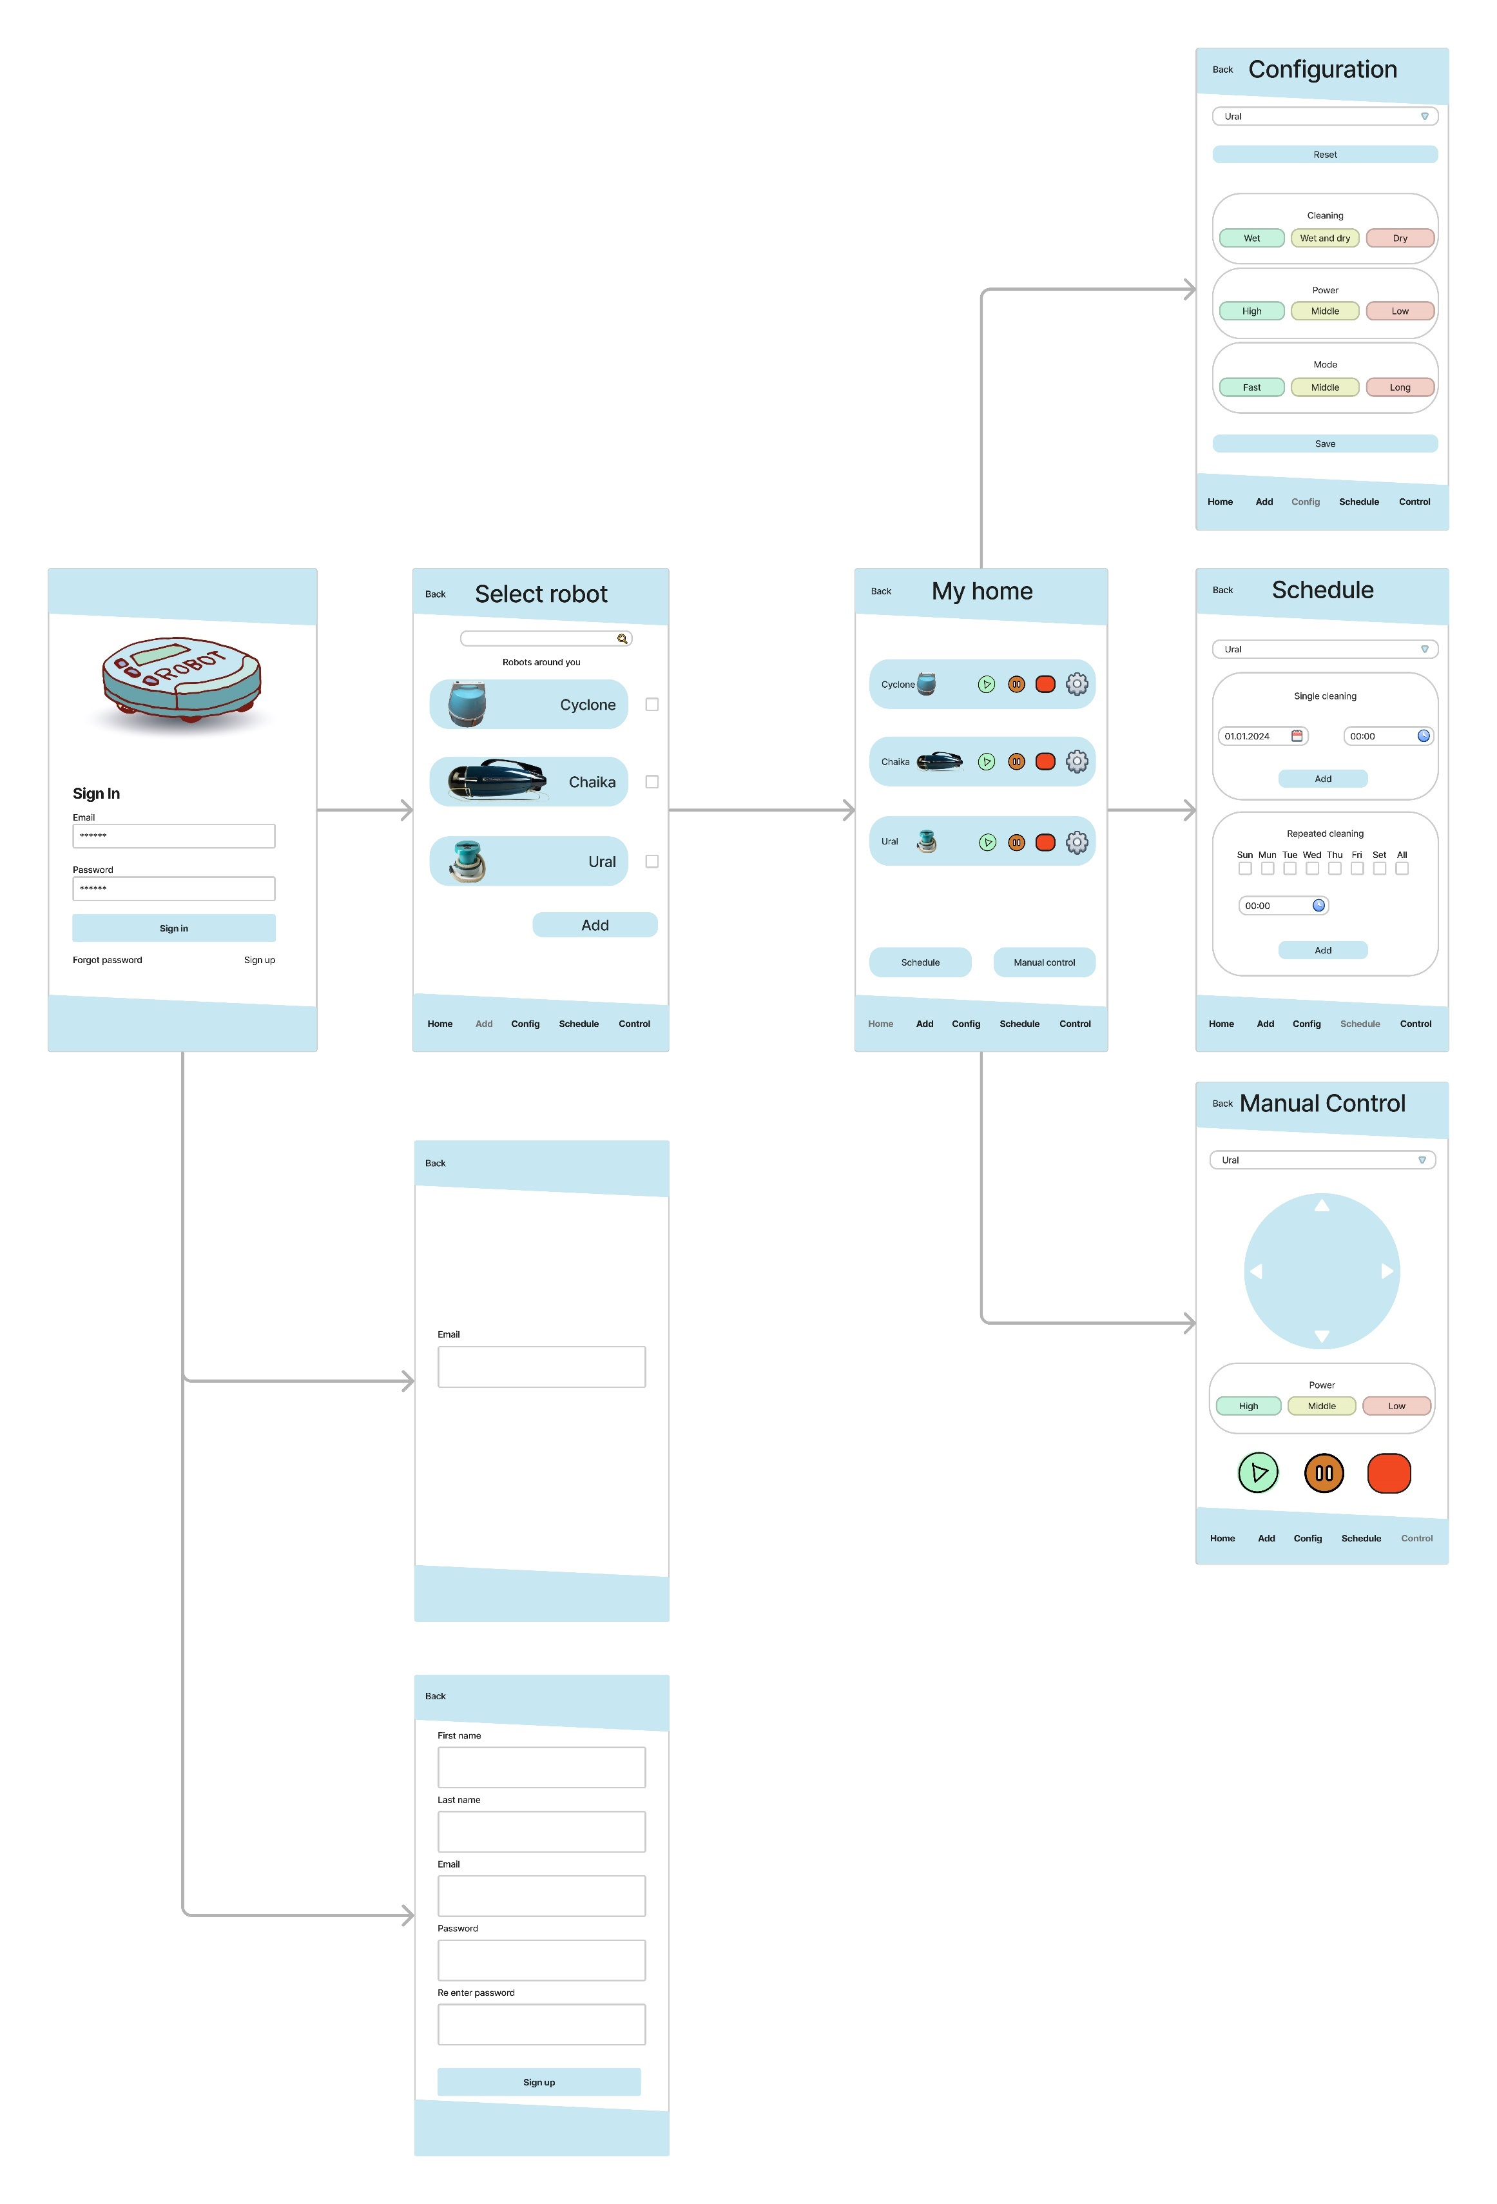

|  |  |  |  |  |
| --- | --- | --- | --- | --- |
| №  п/п | Use-Case | Действие | Ожидаемый результат | Фактический результат |
| 7.1 | Выбор устройства  (треугольничек) | Нажать на название устройства или на треугольничек справа и выбрать устройство. | Выпадающий список устройств пользователя и установка его расписания, после выбора конкретного устройства. |  |
| 7.2.1 | Выбор даты  (календарь) | Нажатие на кнопку в виде календаря. | Можно ввести дату вручную или выбрать в выпадающем календаре при нажатии на иконку. |  |
| 7.2.2 | Выбор времени  (часы) | Нажатие на кнопку в виде часов. | Можно ввести время вручную или выбрать в выпадающем скроллере при нажатии на иконку. |  |
| 7.2.3 | Добавить единично запланированную уборку  (Add) | Нажатие на кнопку <Add> в разделе Single cleaning. | Добавление в расписание единичной уборки в определенные дату и время. |  |
| 7.3.1 | Выбор дней недели  (квадратики) | Проставление галочек в соответствующих днях недели квадратиках. | При нажатии на квадратик, галочка либо ставится, либо убирается. При нажатии на квадратик <All>, галочки ставятся или убираются во всех квадратиках. |  |
| 7.3.2 | Выбор времени  (часы) | Нажатие на кнопку в виде часов. | Можно ввести время вручную или выбрать в выпадающем скроллере при нажатии на иконку. |  |
| 7.3.3 | Добавить цикличную уборку  (Add) | Нажатие на кнопку <Add> в разделе Repeated cleaning. | Добавление в расписание повторяющейся уборки в определенные дни недели и время. |  |

1. Страница с ручным управлением.

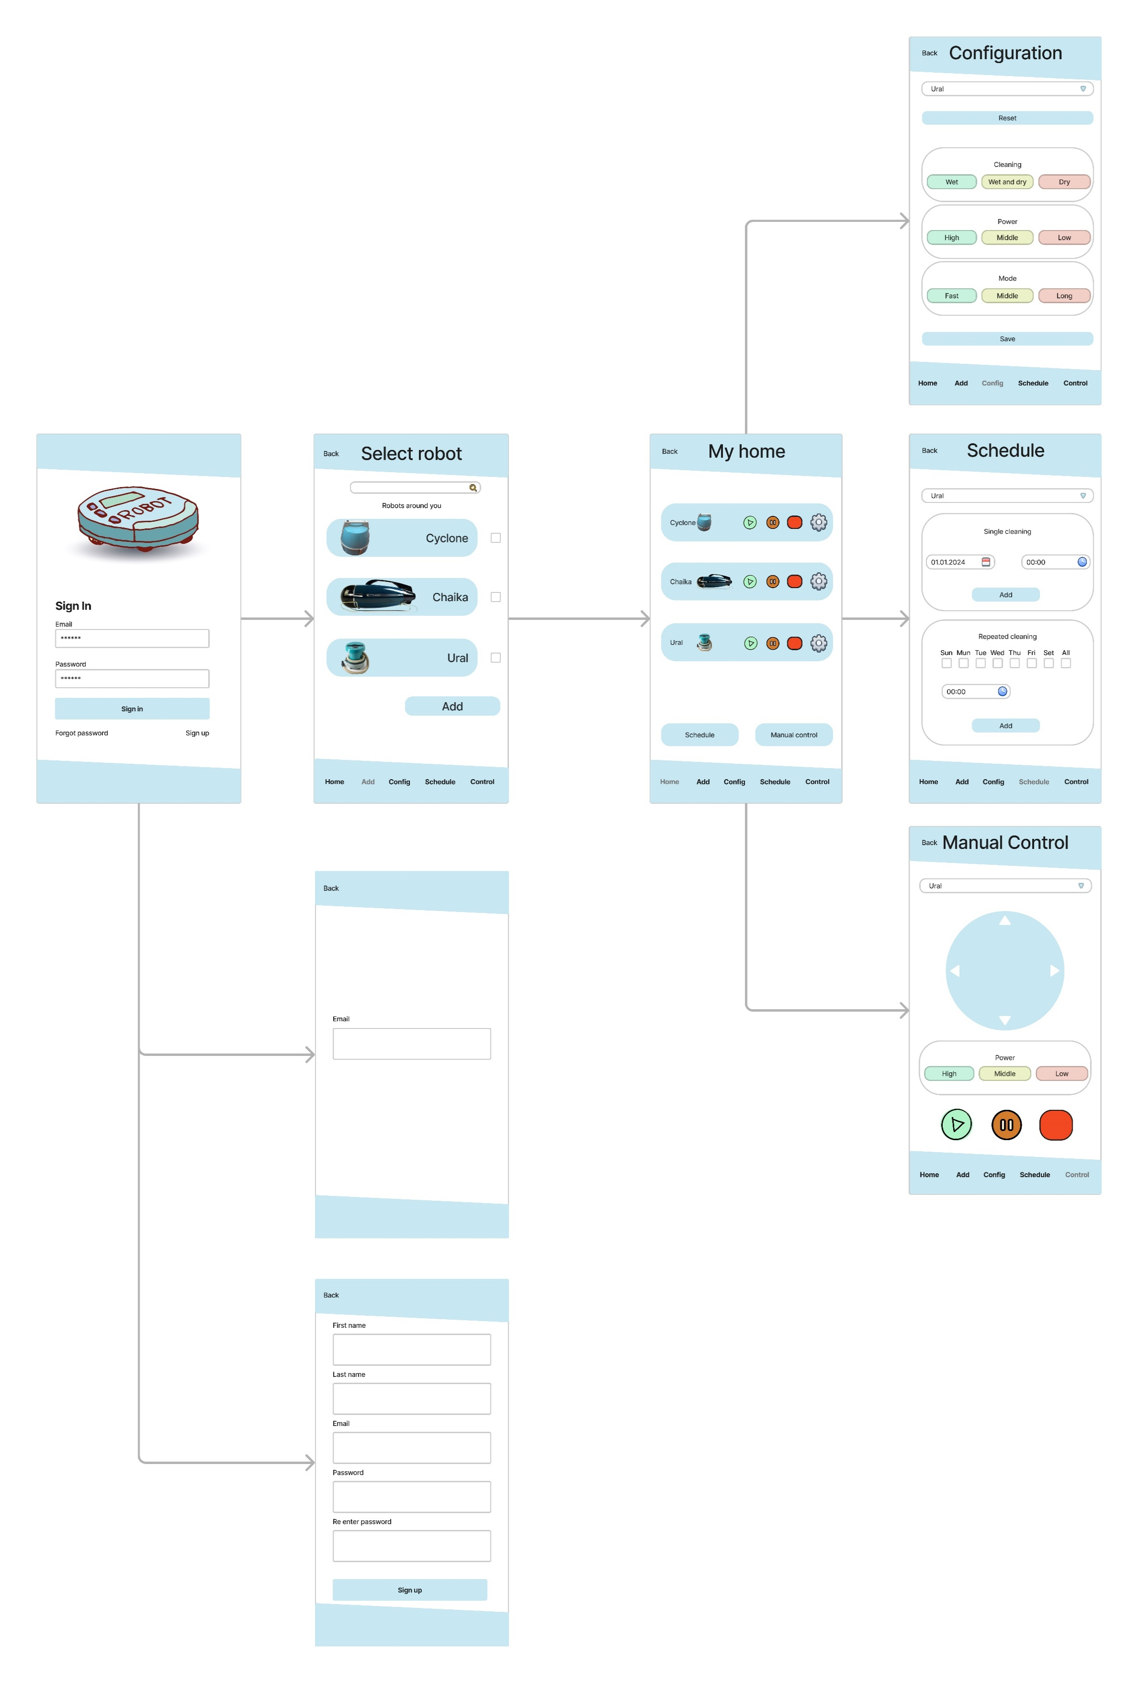

|  |  |  |  |  |
| --- | --- | --- | --- | --- |
| №  п/п | Use-Case | Действие | Ожидаемый результат | Фактический результат |
| 8.1 | Выбор устройства  (треугольничек) | Нажать на название устройства или на треугольничек справа и выбрать устройство. | Выпадающий список устройств пользователя и управление им, после выбора конкретного устройства. |  |
| 8.2.1 | Движение вперед | Нажатие на стрелку вверх. | Пока кнопка нажата, робот выполняет движение вперед. |  |
| 8.2.2 | Движение назад | Нажатие на стрелку вниз. | Пока кнопка нажата, робот выполняет движение назад. |  |
| 8.2.3 | Поворот налево | Нажатие на стрелку влево. | Пока кнопка нажата, робот выполняет поворот против часовой стрелки. |  |
| 8.2.4 | Поворот направо | Нажатие на стрелку вправо. | Пока кнопка нажата, робот выполняет поворот по часовой стрелке. |  |
| 8.3.1 | Максимальная мощность (High) | Нажатие на кнопку <High> | Выбор максимальной мощности устройства, кнопка выделяется более жирным контуром, остальные кнопки в данном блоке обычным контуром. |  |
| 8.3.2 | Средняя мощность (Middle) | Нажатие на кнопку <Middle> в разделе Power | Выбор средней мощности устройства, кнопка выделяется более жирным контуром, остальные кнопки в данном блоке обычным контуром. |  |
| 8.3.3 | Минимальная мощность (Low) | Нажатие на кнопку <Low> | Выбор минимальной мощности устройства, кнопка выделяется более жирным контуром, остальные кнопки в данном блоке обычным контуром. |  |
| 8.4.1 | Начало уборки  (зеленая кнопка) | Нажать на зеленую кнопку | Запустить устройство или же возобновить его работу, если устройство было поставлено на паузу. |  |
| 8.4.2 | Пауза  (оранжевая кнопка) | Нажать на оранжевую кнопку | Если устройство в процессе уборки, то приостановить его работу. Если устройство не активно, не производить никаких действий. |  |
| 8.4.3 | Стоп  (красная кнопка) | Нажать на красную кнопку | Если устройство активно, отправить его на базу и завершить работу. Если устройство на паузе, то включить, отправить на базу и завершить работу.  Если устройство на базе, не производить никаких действий. |  |

1. Кнопки бара навигации.

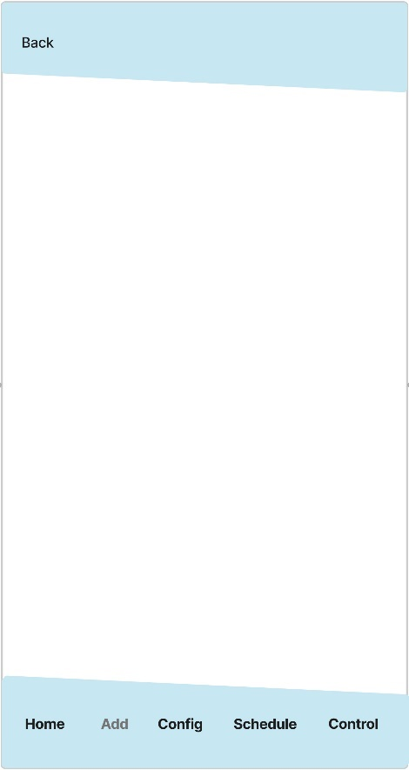

|  |  |  |  |  |
| --- | --- | --- | --- | --- |
| №  п/п | Use-Case | Действие | Ожидаемый результат | Фактический результат |
| 4.1 | Домашняя страница  (Home) | Нажать на кнопку  <Home> | Переход на домашнюю страницу. |  |
| 4.2 | Добавление устройств  (Add) | Нажать на кнопку  <Add> | Переход на страницу добавления устройств. |  |
| 4.3 | Настройки  (Config) | Нажать на кнопку  <Config> | Переход на страницу настройки устройств. |  |
| 4.4 | Расписание  (Schedule) | Нажатие на кнопку <Schedule> | Переход на страницу редактирования расписания. |  |
| 4.5 | Управление  (Control) | Нажатие на кнопку <Control> | Переход на страницу с ручным управлением устройством. |  |
| 4.6 | Возврат на предыдущую страницу  (Back) | Нажатие на кнопку <Back> | Переход на предыдущую страницу. |  |